令和５年度（２０２３年度）１１月号
学 校 だ よ り
和歌山市立小倉小学校

みんな一つのわになって

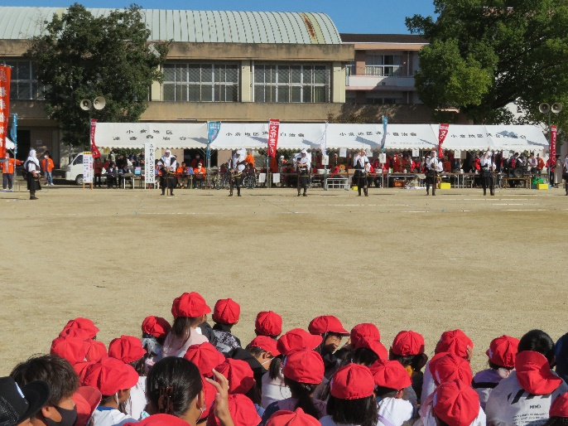
１０月２９日。さわやかな秋晴れの下、「小倉文化まつり」が開催されました。今年度は、学年ごとにできることを考えて、全員で参加させていただきました。初めての試みではありましたが、入場門に掲げられた「出会い ふれあい みんな一つのわになって」の言葉通り、地域のみなさんとの交流を深められる良い機会となりました。
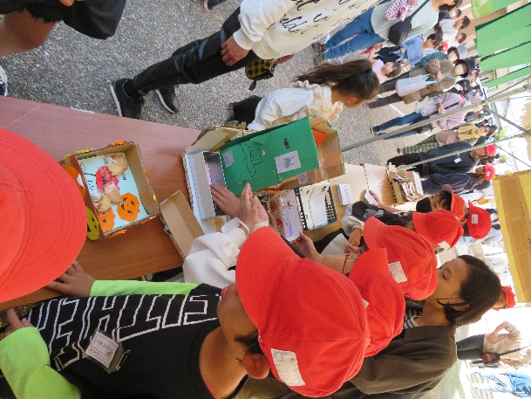
運動会からバージョンアップ！温かい拍手をいただけた１・２年生のダンス。野菜を育てるところから収穫、販売まで体験できた３年生。クッキーのアイデアから宣伝ポスター作りにも力を入れた４年生。商品の販売やお茶席の接客をお手伝いした５年生。まつり全体の運営や商品の販売のお手伝いをした6年生。地域のみなさんとの関わりの中で、子どもたちは充実した時間を過ごすことができたようです。
保護者の皆様もいっしょに盛り上げていただきありがとうございました。
（校長 嶋田 裕子）
11 月 行 事 予 定

１１月 １日（水）セーフティーネットの日 あいさつ運動 交通指導
５・６年わうくらす（３限） わかば学級研究授業（５限）
２日（木）いじめなくそうデー スクールカウンセラー 健康相談（佐藤Dr.）
６年認知症理解出前授業（２・３限） ４B研究授業（５限）
３日（金・祝）文化の日
６日（月）津波の避難訓練（２限）
７日（火）５・６年わうくらす（６限）
8日（水）委員会 移動図書館
１０日（金）安全パトロール隊
１３日（月）公開授業（２・３限） ３年びっくりばこさん読み聞かせ
５・６年わうくらす（５限）
１４日（火）人権参観・懇談会 ALT 学校図書館ボランティア
１５日（水）教科等別研修会（児童下校１２：５０） 見守り隊
１６日（木）公開授業（２・３限） 学校運営協議会 スクールカウンセラー
１・２・３年歯科検診（９：００～）
１７日（金）１～４年秋の遠足 ６年わうくらす（５・６限）
２０日（月）６年びっくりばこさん読み聞かせ 安全パトロール隊
２１日（火）５年モアレ検診
２２日（水）ALT ３年花王見学 クラブ 移動図書館
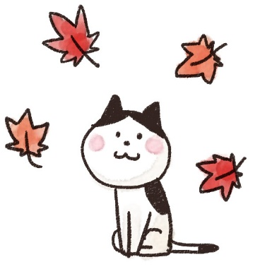
教育講演会（１４：４５～１５：４５ランチルーム）
２３日（木・祝）勤労感謝の日
２５日（土）子どもセンター（ディスコンを楽しもう！）
２７日（月）６年次世代育成事業（高野山）
２８日（火）ALT
２９日（水）２B研究授業（５限）
３０日（木）漢字の博士試験

